MODELOS DE CLASIFICACIÓN
ESTADÍSTICA BASADOS EN
INDICADORES DE SO2Y NOx
EN LA U.P.T. DE AS PONTES
Proyecto Fin de Máster
Máster en Técnicas Estadísticas
Francisco Manuel Prieto Magdalena
Santiago de Compostela
17 de julio de 2009




ÍNDICE
ÍNDICE
■LAU.P.T.DEASPONTES
■Historia
■Marcolegislativodereferencia
■Sistemasdecontrol
■MODELOSDECLASIFICACIÓN
■Descripcióndelproblema
■Modeloinicial
■Nuevosmodelospropuestos
■APLICACIÓNADATOSREALES
■OTROSMODELOSENESTUDIO
■REFERENCIAS

LA U.P.T. DE AS PONTES
LA U.P.T. DE AS PONTES
Historia
LA U.P.T. DE AS PONTES
Historia
■DescubrimientodelaMinadecarbónenAsPontes.

■En1976iniciasuactividadlaCentralTérmica,utilizandoexclusivamentecarbónprocedentedelaminalocal.

■Entre1993y1996serealizaunaprimeratransformacióndelosgruposparautilizarunamezcladecarbónlocalydeimportación.

■Entre2005y2008serealizaunasegundatransformacióndelosgruposparautilizarúnicamentecarbóndeimportación.

■En2008iniciasuactividadelCicloCombinado.

LA U.P.T. DE AS PONTES
Historia
■Enlaactualidad…

…laMinaestácerradayenprocesoderegeneraciónconelobjetivodeformarunimpresionantelagoartificial.
…laCentralTérmica,completamentetransformada,funcionaaplenorendimientoutilizandoúnicayexclusivamentecarbóndeimportación.
…elCicloCombinado,superadaslasfasesdepruebaypuestaapunto,seencuentrayaoficialmenteenproducción.
LA U.P.T. DE AS PONTES
Situación de la Mina, la Central Térmica y el Ciclo Combinado
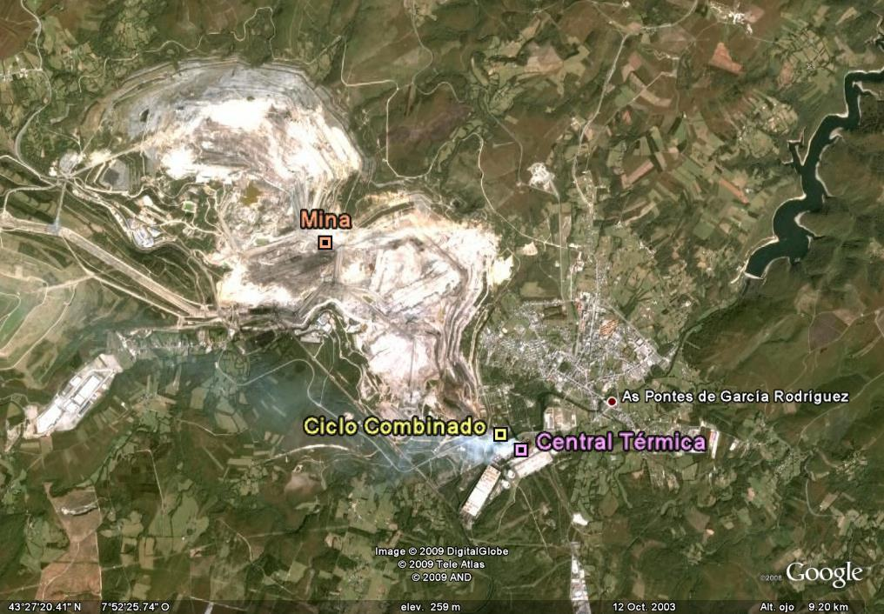
LA U.P.T. DE AS PONTES
Marco legislativo de referencia
LA U.P.T. DE AS PONTES
Marco legislativo de referencia
■RealDecreto1073/2002,de18deoctubre,sobreevaluaciónygestióndelacalidaddelaireambienteenrelaciónconeldióxidodeazufre,dióxidodenitrógeno,óxidosdenitrógeno,partículas,plomo,bencenoyelmonóxidodecarbono.

Queadaptaalalegislaciónnacionalloscontenidosdelassiguientesdirectivaseuropeas:
■Directiva1999/30/CEdelConsejo,de22deabrilde1999,relativaalosvaloreslímitededióxidodeazufre,dióxidodenitrógenoyóxidosdenitrógeno,partículasyplomoenelaireambiente.

■Directiva2000/69/CEdelParlamentoEuropeoydelConsejo,de16denoviembrede2000,sobrelosvaloreslímiteparaelbencenoyelmonóxidodecarbonoenelaireambiente.

LA U.P.T. DE AS PONTES
Marco legislativo de referencia
■RealDecreto430/2004,de12demarzo,porelqueseestablecennuevasnormassobrelimitacióndeemisionesalaatmósferadedeterminadosagentescontaminantesprocedentesdegrandesinstalacionesdecombustión,ysefijanciertascondicionesparaelcontroldelasemisionesalaatmósferadelasrefineríasdepetróleo.

Queadaptaalalegislaciónnacionalloscontenidosdelasiguientedirectivaeuropea:
■Directiva2001/80/CEdelParlamentoEuropeoydelConsejo,de23deoctubrede2001,sobrelimitacióndeemisionesalaatmósferadedeterminadosagentescontaminantesprocedentesdegrandesinstalacionesdecombustión.

LA U.P.T. DE AS PONTES
Marco legislativo de referencia
Valores límite del SO2
Valores límite del NO2
PROTECCIÓN SALUD HUMANA |  | PROTECCIÓN ECOSISTEMAS
VALOR LÍMITEHORARIO (VLH) | VALOR LÍMITEDIARIO (VLD) |  | VALOR LÍMITEANUAL (VLA)
350μg/m3No debe superarse más de 24 veces/año | 125μg/m3No debe superarse más de 3 veces/año |  | 20μg/m3(año civil e invierno)

PROTECCIÓN SALUD HUMANA
VALOR LÍMITEHORARIO (VLH) | VALOR LÍMITEANUAL (VLA)
200μg/m3No debe superarse más de 24 veces/año | 40μg/m3

LA U.P.T. DE AS PONTES
Sistemas de control
LA U.P.T. DE AS PONTES
Sistemas de control
LaU.P.T.deAsPontescuentaconunSistemadeControlSuplementariodelaContaminaciónAtmosféricacompuestoporlossiguienteselementos:
■ReddeVigilanciayControldelaCalidadAtmosférica.

Esunaredde13estacionesdemedidaautomáticas,convenientementesituadas,quetransmitenencontinuomedidasdelaevolucióndelacalidaddelaire.
■EstaciónMeteorológicadeAMourela.

■SistemadeControldeEmisionesdelaCentralTérmica.

■SistemadeControldeEmisionesdelCicloCombinado.

LA U.P.T. DE AS PONTES
Sistemas de control

Red de Vigilancia y Control de la Calidad Atmosférica
Estación meteorológica
de A MourelaSistema de Control de Emisiones de la Central Térmica
Sistema de Control de Emisiones del Ciclo Combinado

Unidad Central de Adquisición de Datos y Gestión de la Información
(MEDAS)




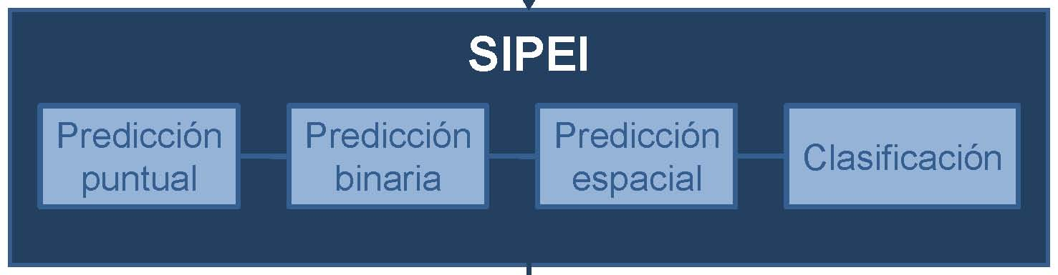Predicciónpuntual

Predicción
binaria
Predicción
espacial
Clasificación
SIPEI

Ayuda a la toma de decisiones
LA U.P.T. DE AS PONTES
Red de Vigilancia y E. M. de A Mourela
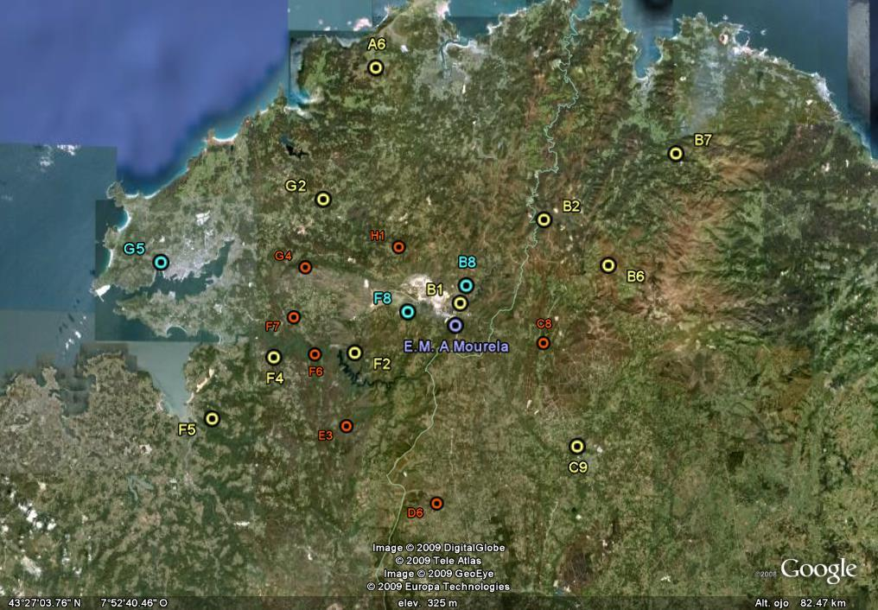
MODELOS DE CLASIFICACIÓN

MODELOS DE CLASIFICACIÓN
Descripción del problema
MODELOS DE CLASIFICACIÓN
Descripción del problema
Problema
Clasificar el origen de un episodio de alteración de la calidad del aire.
Premisas
■ElúnicoposiblefocodeemisiónexistenteenlaU.P.T.deAsPonteseslaCentralTérmica.
■Desarrollarunmodelosencilloque,encasodeproducirseunepisodio,permitiesecalcularlaprobabilidaddequeéstefuesedebidoaemisionesprocedentesdelacentral.
■IntegradoenelsistemadepredicciónestadísticaSIPEI.
■LimitadoúnicamenteaclasificarelorigendelosposiblesepisodiosdeSO2ydeNOx.

MODELOS DE CLASIFICACIÓN
Descripción del problema
Análisis
■Losresultadosobtenidosseríandifícilmentecontrastables.
■Noeraposibleutilizarenelmodelovariablesmeteorológicas(comoladirecciónovelocidaddelviento).
■HabíaqueaprovecharalmáximolarelaciónexistenteentrelosnivelesdeemisióndeSO2yNOx(ratios).
■Habíaqueconsiderarotrosposiblesfocosdeemisión.
■ParaSO2:ninguno.
■ParaNOx:tráficodevehículosamotor,

actividadesagropecuarias,
otrasindustriaspresentesenlazona,…
■Habíaqueaprovecharlosdatoshistóricos.
■Sedebíanconsiderarlaslimitacionesyrestriccionesdelsistema.

MODELOS DE CLASIFICACIÓN
Modelo inicial
MODELOS DE CLASIFICACIÓN
Modelo inicial
Modelo inicial de ratios • Se consideran 𝑠 y 𝑛, niveles (media horaria) de inmisión de SO2 y NOx en una estación 𝑒 en un instante 𝑡. • Se consideran 𝑺𝐶𝑇=(𝑆𝐶𝑇,1,…,𝑆𝐶𝑇,𝑇) y 𝑵𝐶𝑇=(𝑁𝐶𝑇,1,…,𝑁𝐶𝑇,𝑇), niveles de emisión de SO2 y NOx de la Central Térmica en 𝑇 instantes de tiempo anteriores a 𝑡, tomados a partir de un instante 𝑡0 inicial convenientemente seleccionado. • Se obtiene 𝒏𝐹∗=(𝑛𝐹,1∗,…,𝑛𝐹,𝐾∗), muestra artificial del NOx de fondo en la estación 𝑒, obtenida de simular 𝐾 valores de una distribución Normal 𝑁(𝑛 𝐹,𝜎𝐹), donde 𝑛 𝐹 y 𝜎𝐹 son, respectivamente, la mediana y la desviación típica correspondientes al conjunto de datos históricos del NOx de fondo en esa estación. Si alguno de los valores de 𝒏𝐹∗ es inferior a 𝑛𝑚𝑖𝑛, valor mínimo prefijado, se cambia y se pone éste.
MODELOS DE CLASIFICACIÓN
Modelo inicial
• Se calcula 𝒏−𝐹∗=𝑛−𝒏𝐹∗, muestra artificial del NOx sin el de fondo. Si alguno de los valores de 𝒏−𝐹∗ es inferior a 𝑛𝑚𝑖𝑛, valor mínimo prefijado, se cambia y se pone éste. • Se calculan los ratios de inmisión sin el NOx de fondo 𝒓−𝐹∗ y de emisión de la Central Térmica 𝑹𝐶𝑇, donde 𝒓−𝐹∗=𝒓−𝐹𝑠∗=𝑠𝒏−𝐹∗ y 𝑹𝐶𝑇=𝑹𝐶𝑇𝑆=𝑺𝐶𝑇𝑵𝐶𝑇 si se trata de una alarma de SO2, o 𝒓−𝐹∗=𝒓−𝐹𝑛∗=𝒏−𝐹∗𝑠 y 𝑹𝐶𝑇=𝑹𝐶𝑇𝑁=𝑵𝐶𝑇𝑺𝐶𝑇 si se trata de una alarma de NOx.
MODELOS DE CLASIFICACIÓN
Modelo inicial
• Se estiman de manera no paramétrica 𝑓 −𝐹 y 𝑓 𝐶𝑇, densidades de los ratios calculados 𝒓−𝐹∗ y 𝑹𝐶𝑇, respectivamente y según el caso. • Se asigna la probabilidad de que el origen esté en la Central Térmica a partir de la comparación de las densidades estimadas 𝑝 𝐶𝑇=𝑎𝑟𝑔𝑚𝑖𝑛𝑝∈𝐴 𝑓 −𝐹 𝑥𝑖 −𝑝𝑓 𝐶𝑇 𝑥𝑖 2𝐼𝑖=1 donde 𝐼 es el número de puntos estimados para las densidades y 𝐴= 𝑗𝐽∶ 𝑗=0,…,𝐽 , con 𝐽 suficientemente grande.
MODELOS DE CLASIFICACIÓN
Esquema del modelo inicial
MODELOS DE CLASIFICACIÓN
Nuevos modelos propuestos
MODELOS DE CLASIFICACIÓN
Revisión del problema
Justificación
■TransformacióndelaCentralTérmica.
■ConstruccióndelCicloCombinado.
■RedefinicióndelaReddeVigilancia.

Análisis
■Diferenciasenlosnivelesdeemisióndelascentrales.
■Diferenciasenlascondicionesdeemisióndelascentrales,especialmenteenlaalturadelaschimeneas.
■ElSO2pierdeinterésenfavordelNOx.
■ElmodeloinicialnosepuedeaplicaralCicloCombinado.
■Esposibleutilizarenelmodelovariablesmeteorológicas(comoladirecciónovelocidaddelviento).

MODELOS DE CLASIFICACIÓN
Revisión del problema
Consideraciones
■Desarrollarunmodelolomásflexibleposible.
■Utilizarelestudiodedatosdireccionales.
■Utilizarlosresultadosdemodelosdedifusión.

Bajoestaspremisassediseñóunaestructuramodularcompuestaporcuatromodelos,cadaunodotadodeidentidadpropiayorientadoaresolverunproblemaconcreto.
■Modelodehistóricos
■Modeloderatios
■Modelodeviento
■Modelomixto

MODELOS DE CLASIFICACIÓN
Modelo de históricos
Modelo de históricos • Se considera 𝒏𝐹𝑕, datos históricos del NOx de fondo en una estación 𝑒. • Se considera 𝑛𝑚𝑖𝑛, valor mínimo prefijado. • Se calcula 𝜌, proporción de datos de 𝒏𝐹𝑕 cuyo valor es 𝑛𝑚𝑖𝑛. • Se considera una mixtura de la forma 𝑋=𝜌𝑋1+ 1−𝜌 𝑋2 donde 𝑋1 es una variable que sigue una distribución 𝛿𝑛𝑚𝑖𝑛 concentrada en 𝑛𝑚𝑖𝑛 y 𝑋2 es una variable truncada por la izquierda en 𝑛𝑚𝑖𝑛 y cuya densidad se estima de manera no paramétrica a partir de los datos de 𝒏𝐹𝑕 cuyo valor esté por encima de 𝑛𝑚𝑖𝑛.
MODELOS DE CLASIFICACIÓN
Modelo de históricos
• Se simulan 𝐾 valores de la variable 𝑋, donde para la parte de la simulación que afecta a la variable 𝑋2 los valores se obtienen aplicando el método Bootstrap suavizado con el parámetro ventana obtenido en la estimación de su densidad. • Se obtiene la muestra 𝒏𝐹∗= 𝑛𝐹,1∗,…,𝑛𝐹,𝐾∗ .
MODELOS DE CLASIFICACIÓN
Modelo de ratios
Modelo de ratios • Se consideran 𝑠 y 𝑛, niveles (media horaria) de inmisión de SO2 y NOx en una estación 𝑒 en un instante 𝑡. • Se consideran 𝑺𝐶𝑇 y 𝑵𝐶𝑇, niveles de emisión de SO2 y NOx de la Central Térmica en 𝑇 instantes de tiempo anteriores a 𝑡, tomados a partir de un instante 𝑡0 inicial convenientemente seleccionado. • Se considera 𝒏𝐹∗, muestra artificial del NOx de fondo en la estación 𝑒. Si alguno de los valores de 𝒏𝐹∗ es inferior a 𝑛𝑚𝑖𝑛, valor mínimo prefijado, se cambia y se pone éste. • Se considera 𝒏𝐶𝐶∗, muestra artificial del NOx correspondiente al Ciclo Combinado en la estación 𝑒. Si alguno de los valores de 𝒏𝐶𝐶∗, es inferior a cero, se cambia y se pone éste.
MODELOS DE CLASIFICACIÓN
Modelo de ratios
• Se calcula 𝒏−𝐹−𝐶𝐶∗=𝑛−𝒏𝐹∗−𝒏𝐶𝐶∗, muestra artificial del NOx sin el de fondo ni del Ciclo Combinado. Si alguno de los valores de 𝒏−𝐹−𝐶𝐶∗ es inferior a 𝑛𝑚𝑖𝑛, valor mínimo prefijado, se cambia y se pone éste. • Se calculan los ratios de inmisión sin el NOx de fondo ni del Ciclo Combinado 𝒓−𝐹−𝐶𝐶∗ y de emisión de la Central Térmica 𝑹𝐶𝑇, donde 𝒓−𝐹−𝐶𝐶∗=𝒓−𝐹−𝐶𝐶𝑠∗=𝑠𝒏−𝐹−𝐶𝐶∗ y 𝑹𝐶𝑇=𝑹𝐶𝑇𝑆=𝑺𝐶𝑇𝑵𝐶𝑇 en el caso del SO2, o 𝒓−𝐹−𝐶𝐶∗=𝒓−𝐹−𝐶𝐶𝑛∗=𝒏−𝐹−𝐶𝐶∗𝑠 y 𝑹𝐶𝑇=𝑹𝐶𝑇𝑁=𝑵𝐶𝑇𝑺𝐶𝑇 en el caso del NOx.
MODELOS DE CLASIFICACIÓN
Modelo de ratios
• Se estiman de manera no paramétrica 𝑓 −𝐹−𝐶𝐶 y 𝑓 𝐶𝑇, densidades de los ratios calculados 𝒓−𝐹−𝐶𝐶∗ y 𝑹𝐶𝑇, respectivamente y según el caso. • Se asigna la probabilidad de que el origen esté en la Central Térmica a partir de la comparación de las densidades estimadas 𝑝 𝐶𝑇=𝑎𝑟𝑔𝑚𝑖𝑛𝑝∈𝐴 𝑓 −𝐹−𝐶𝐶 𝑥𝑖 −𝑝𝑓 𝐶𝑇 𝑥𝑖 2𝐼𝑖=1 donde 𝐼 es el número de puntos estimados para las densidades y 𝐴= 𝑗𝐽∶ 𝑗=0,…,𝐽 , con 𝐽 suficientemente grande.
MODELOS DE CLASIFICACIÓN
Modelo de viento
Modelo de viento • Se considera 𝑑𝑒, distancia de la estación 𝑒 al Ciclo Combinado. • Se considera 𝐷𝑒, dirección (ángulo respecto al Norte) de la recta que une el Ciclo Combinado con la estación 𝑒. • Se consideran 𝑫𝑉=(𝐷𝑉,1,…,𝐷𝑉,𝑇) y 𝑽𝑉=(𝑉𝑉,1,…,𝑉𝑉,𝑇), dirección (ángulo respecto al Norte) y velocidad del viento en el Ciclo Combinado en 𝑇 instantes de tiempo anteriores a 𝑡, tomados a partir de un instante 𝑡1 inicial convenientemente seleccionado. • Se obtiene 𝑷𝑽𝑉=(𝑃𝑉𝑉,1,…,𝑃𝑉𝑉,𝑇), proyecciones de las 𝑇 velocidades de 𝑽𝑉 sobre la dirección fijada por 𝐷𝑒 como 𝑃𝑉𝑉,𝑖=𝑉𝑉,𝑖cos 𝐷𝑉,𝑖−𝐷𝑒
MODELOS DE CLASIFICACIÓN
Modelo de viento
• Se obtiene el conjunto de instantes en que existe una posible incidencia del viento sobre la estación 𝑒. Es decir, se obtienen aquellos índices 𝑖∈𝐼= 1,…,𝑇 en que 𝑃𝑉𝑉,𝑖>0 ó 𝑉𝑉,𝑖=0 Sea 𝐼𝑒= 𝑖∈𝐼: 𝑃𝑉𝑉,𝑖>0 ó 𝑉𝑉,𝑖=0 . • Para cada 𝑖∈𝐼𝑒 se genera una distribución Ji-Cuadrado 𝜒𝑚𝑖2 sobre la dirección 𝐷𝑒, siendo los grados de libertad 𝑚𝑖=𝑐1ln exp 𝑐2𝑐1 +𝑃𝑉𝑉,𝑖 con 𝑐1 y 𝑐2 constantes convenientemente seleccionadas.
MODELOS DE CLASIFICACIÓN
Modelo de viento
• Para cada 𝑖∈𝐼𝑒 se simulan 𝐾 valores de una distribución 𝜒𝑚𝑖2, obteniéndose las muestras 𝒏𝑖∗= 𝑛𝑖,1∗,…,𝑛𝑖,𝐾∗ . • Para cada 𝑖∈𝐼\𝐼𝑒 se toman muestras de 𝐾 valores nulos, 𝒏𝑖∗= 0,…,0 . • Se considera 𝒏𝑒∗= 𝑛𝑖,𝑘∗ 𝑖∈𝐼;𝑘∈𝐾, muestra conjunta. • Se calcula 𝛼 evaluando la distribución empírica 𝐹𝑛 de la muestra 𝒏𝑒∗ en el punto especificado por la distancia 𝑑𝑒 𝛼 =𝐹𝑛(𝑑𝑒) • Se calcula 𝑝 𝑉, probabilidad de incidencia en la estación 𝑒, como 𝑝 𝑉=1− 2𝛼 −1
MODELOS DE CLASIFICACIÓN
Modelo mixto (Etapa 1)
Modelo mixto Etapa 1 • Se consideran 𝑠 y 𝑛, niveles (media horaria) de inmisión de SO2 y NOx en una estación 𝑒 en un instante 𝑡. • Se consideran 𝑺𝐶𝑇 y 𝑵𝐶𝑇, niveles de emisión de SO2 y NOx de la Central Térmica en 𝑇 instantes de tiempo anteriores a 𝑡, tomados a partir de un instante 𝑡0 inicial convenientemente seleccionado. • Se considera 𝒏𝐹∗, muestra artificial del NOx de fondo en la estación 𝑒. Si alguno de los valores de 𝒏𝐹∗ es inferior a 𝑛𝑚𝑖𝑛, valor mínimo prefijado, se cambia y se pone éste.
MODELOS DE CLASIFICACIÓN
Modelo mixto (Etapa 1)
• Se considera una descomposición del NOx en la estación 𝑒 del tipo 𝑛=𝑛𝐹+𝑛𝐶𝑇+𝑛𝐶𝐶+𝑛𝑂𝐹 donde 𝑛𝐹, 𝑛𝐶𝑇, 𝑛𝐶𝐶 y 𝑛𝑂𝐹 representan el NOx de fondo y el atribuible a la Central Térmica, al Ciclo Combinado y a otros posibles focos, respectivamente. • Bajo las hipótesis de que los ratios de emisión e inmisión correspondientes a la Central Térmica coinciden y de que el nivel de SO2 en inmisión es debido exclusivamente a ésta, es decir 𝑠=𝑠𝐶𝑇, se podrían plantear una serie de equivalencias del tipo 𝑆𝐶𝑇𝑁𝐶𝑇=𝑅𝐶𝑇𝑆=𝑟𝐶𝑇𝑠=𝑠𝐶𝑇𝑛𝐶𝑇=𝑠𝑛𝐶𝑇
MODELOS DE CLASIFICACIÓN
Modelo mixto (Etapa 1)
Se obtiene así una muestra artificial del NOx correspondiente a la Central Térmica 𝒏𝐶𝑇∗=𝑠𝑹𝐶𝑇𝑆 • Con las muestras artificiales del NOx de fondo y de la Central Térmica se obtiene una conjunta del Ciclo Combinado y otros posibles focos 𝒏𝐶𝐶+𝑂𝐹∗=𝒏−𝐹−𝐶𝑇∗=𝑛−𝒏𝐹∗−𝒏𝐶𝑇∗ Si alguno de los valores de 𝒏𝐶𝐶+𝑂𝐹∗, es inferior a cero, se cambia y se pone éste.
MODELOS DE CLASIFICACIÓN
Modelo mixto (Etapa 2)
Etapa 2 • Se considera 𝑛, nivel (media horaria) de inmisión de NOx en la estación 𝑒 en el instante 𝑡. • Se considera 𝒏𝐶𝑇∗, muestra artificial del NOx correspondiente a la Central Térmica. • Se considera 𝒏𝐶𝐶+𝑂𝐹∗, muestra del NOx conjunto del Ciclo Combinado y otros posibles focos. • Se considera 𝑝 𝑉, probabilidad estimada de que las emisiones del Ciclo Combinado puedan incidir en la estación 𝑒 en función del viento.
MODELOS DE CLASIFICACIÓN
Modelo mixto (Etapa 2)
• Se obtiene 𝒏𝐶𝐶∗=𝑝 𝑉𝒏𝐶𝐶+𝑂𝐹∗ • Se asigna la probabilidad de que el origen esté en la Central Térmica o el Ciclo Combinado a partir de las proporciones 𝑝 𝐶𝑇𝑛=𝑀𝑒𝑑𝑖𝑎𝑛𝑎 𝒏𝐶𝑇∗𝑛 𝑝 𝐶𝐶𝑛=𝑀𝑒𝑑𝑖𝑎𝑛𝑎 𝒏𝐶𝐶∗𝑛
MODELOS DE CLASIFICACIÓN
Esquema propuesto
APLICACIÓN A DATOS REALES
APLICACIÓN A DATOS REALES
Consideraciones previas
APLICACIÓN A DATOS REALES
Consideraciones previas
LaimplementacióndelosmodelosseharealizadoutilizandolenguajeR,paraloquesehadesarrolladounarutinaespecífica.
ParailustrarlosejemplossehautilizadolaaplicacióndevisualizaciónVPRINM2007(Versión3),queformapartedelsistemadepredicciónestadísticaSIPEI.
Sehaseguidoelesquemapropuesto,utilizandoencadaunodelosmodeloslosparámetrosoportunos.
APLICACIÓN A DATOS REALES
Parámetros utilizados en los modelos
■s0=10,queesel10%de100μg/m3,primerniveldealarmadeSO2.
■n0=10,queesel20%de50μg/m3,primerniveldealarmadeNOx.

 | Modelo de históricos | Modelo de ratios | Modelo de viento | Modelo mixto
nmin | 2 | 2 | -- | 2
K | 120 | -- | 120 | --
T | -- | 120 | 30 | 120
t0 | -- | t -120 | -- | t -120
t1 | -- | -- | t –15 –de/ṼV | --
c1 | -- | -- | 3.6 | --
c2 | -- | -- | 2 | --
I | -- | 512 | -- | --
J | -- | 1000 | -- | --

APLICACIÓN A DATOS REALES
Un primer ejemplo
APLICACIÓN A DATOS REALES
Un primer ejemplo
En este ejemplo se ilustra un instante, correspondiente a las 10:00 horas del día 30 de marzo de 2009, en el que se había producido una alarma para NOx en la estación G5. Se trata de un ejemplo muy ilustrativo dado que durante los instantes previos habían estado soplando vientos suaves procedentes del este, con pequeñas variaciones tanto nordeste como sureste, lo que permite disponer de diferentes niveles de incidencia sobre las estaciones. Además se tiene en varias de ellas niveles de NOx por encima de 𝑛0, que es cuando se aplican los modelos de clasificación.
APLICACIÓN A DATOS REALES
Dirección del viento a 80 metros (en grados)
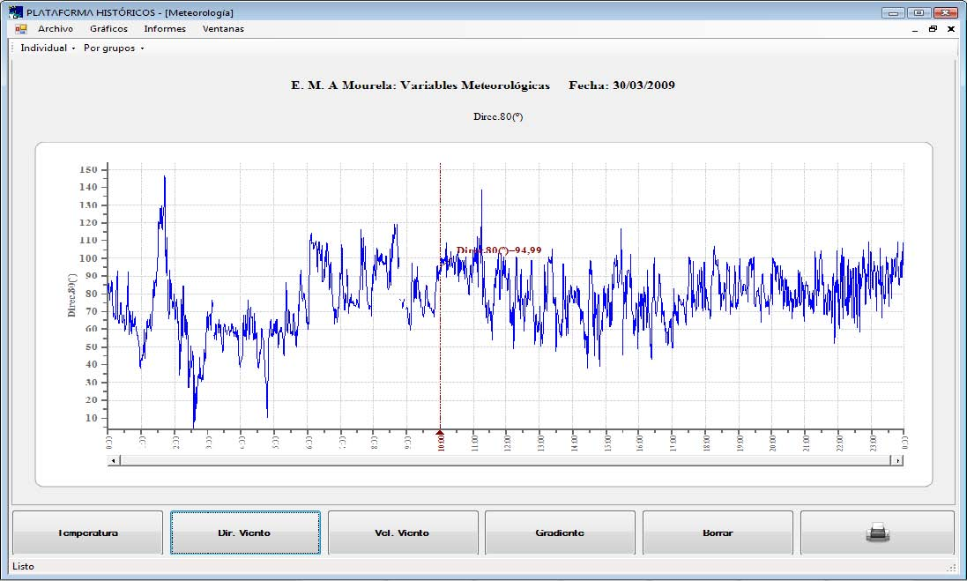
APLICACIÓN A DATOS REALES
Velocidad del viento a 80 metros (en m/s)
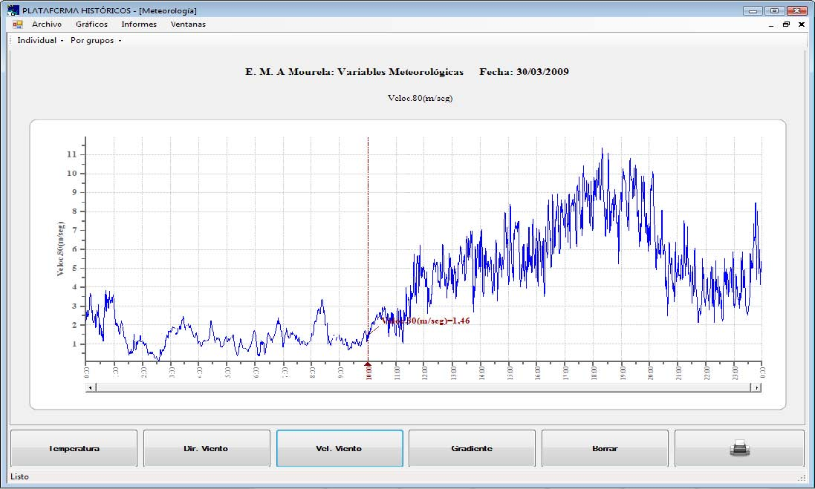
APLICACIÓN A DATOS REALES
Situación registrada a las 10:00 horas del 30/03/2009
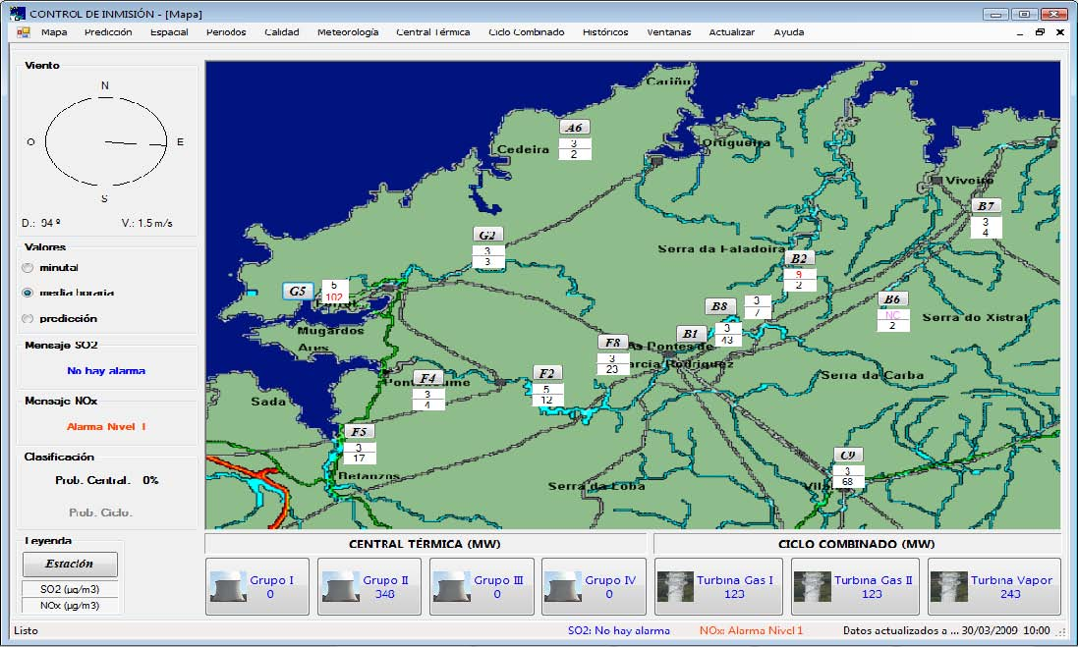
APLICACIÓN A DATOS REALES
Probabilidades estimadas por los modelos propuestos (en %)
RESULTADOS OBTENIDOS
 |  |  | B1 |  |  | B2 |  |  | B6 |  |  | B7 |  |  | B8 |  |  | C9 |  |  | G5 |  |  | F2 |  |  | F4 |  |  | F5 |  |  | F8 |  |  | G2 |  |  | A6
CT | SO2 | -- |  | -- | -- |  | -- | -- |  | -- | -- |  | -- | -- |  | -- | -- |  | -- | -- |  | NOx | -- |  | -- | -- |  | -- | -- |  | -- | -- |  | -- | -- |  | -- | -- |  | -- | --
CC | SO2 | -- |  | -- | -- |  | -- | -- |  | -- | -- |  | -- | -- |  | -- | -- |  | -- | -- |  | NOx | 0 |  | -- | -- |  | -- | -- |  | 0 | 0 |  | 7.5 | -- |  | 0 | 40.6 |  | -- | --

APLICACIÓN A DATOS REALES
Niveles de inmisión de SO2y NOxen G5 (en μg/m3)
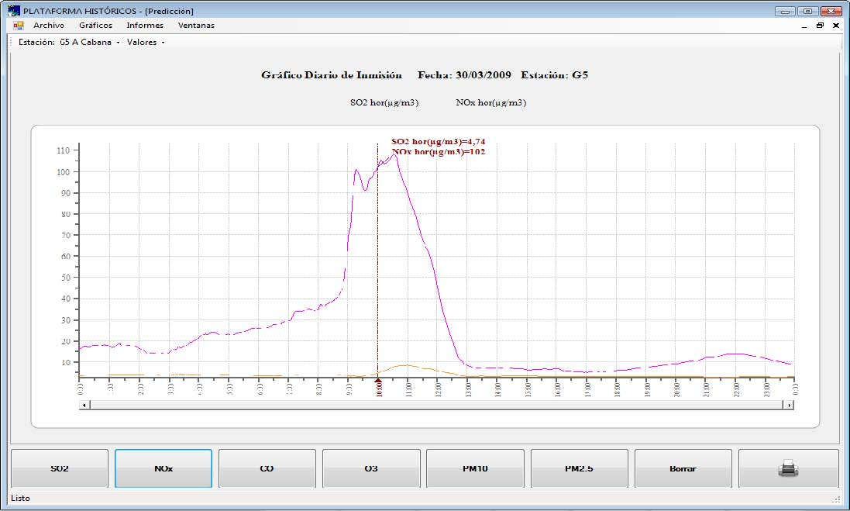
APLICACIÓN A DATOS REALES
Niveles de inmisión de SO2y NOxen B1 (en μg/m3)
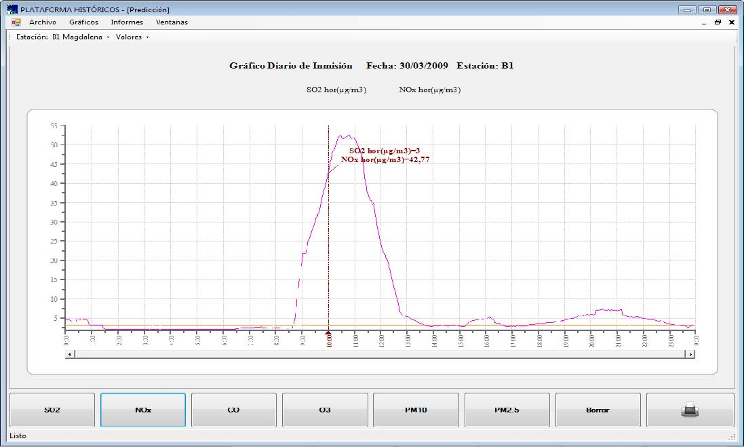
APLICACIÓN A DATOS REALES
Niveles de inmisión de SO2y NOxen C9 (en μg/m3)
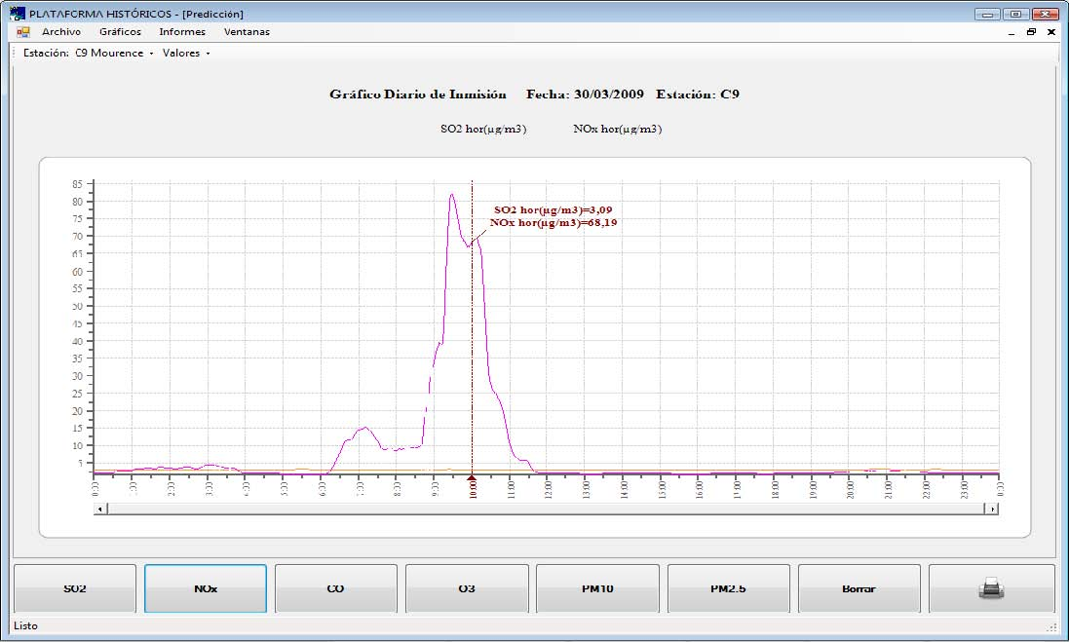
APLICACIÓN A DATOS REALES
Niveles de inmisión de SO2y NOxen F5 (en μg/m3)
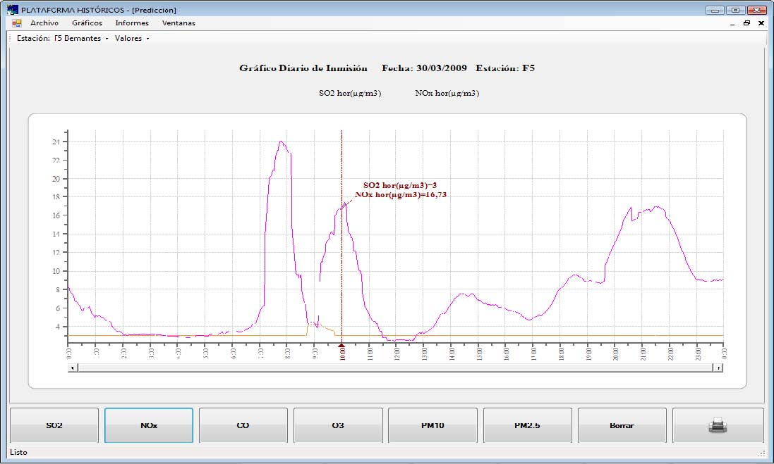
APLICACIÓN A DATOS REALES
Niveles de inmisión de SO2y NOxen F8 (en μg/m3)
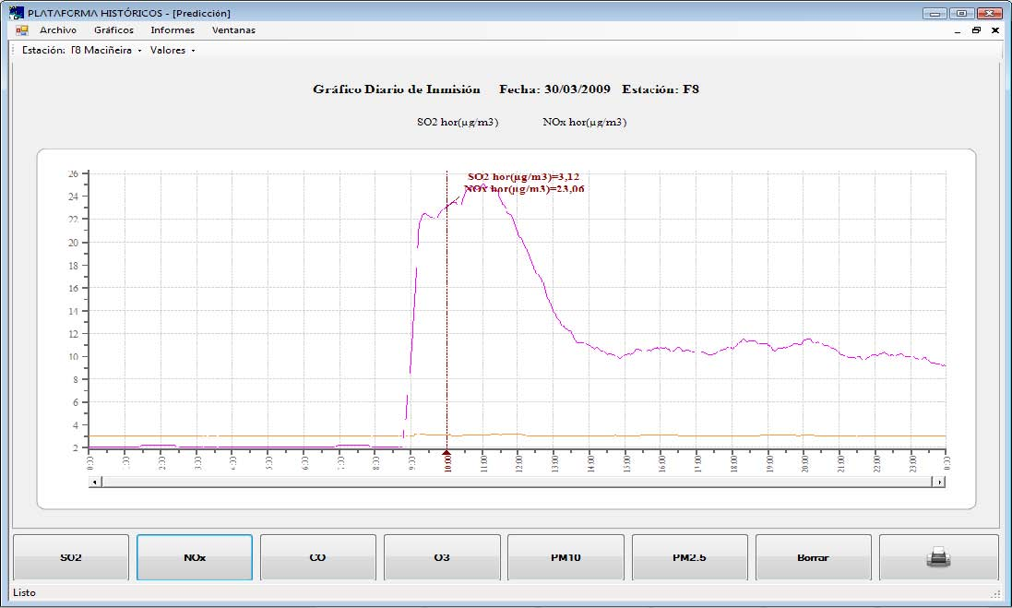
APLICACIÓN A DATOS REALES
Niveles de inmisión de SO2y NOxen F2 (en μg/m3)
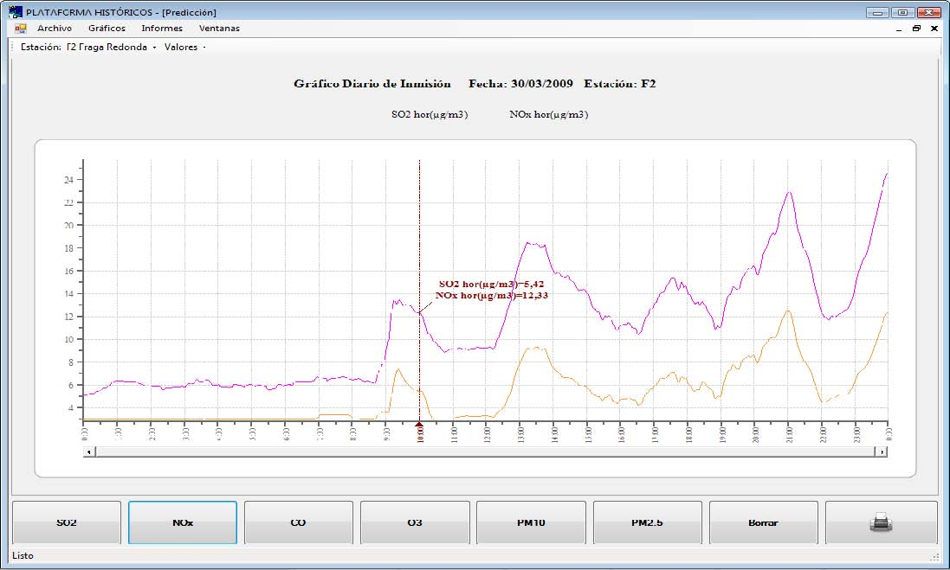
APLICACIÓN A DATOS REALES
Conclusiones y consideraciones finales
A la vista de los resultados obtenidos, especialmente para F2, surge inevitablemente la inquietud por saber qué hubiese ocurrido si el nivel de SO2 fuese un poco mayor, lo suficiente como para que los modelos lo tuviesen en cuenta y se calculase también la probabilidad de que el origen estuviese en la Central Térmica. Para que esto ocurriese tendría que observarse un nivel de SO2 superior a 10, el fijado para 𝑠0. Cosa que no ocurre en F2, donde hay tan solo 5 μg/m3. Veamos entonces lo que ocurre si se cambia el parámetro y se fija 𝑠0=4.
APLICACIÓN A DATOS REALES
Probabilidades estimadas por los modelos propuestos (en %)
RESULTADOS OBTENIDOS
s0= 10 |  |  | B1 |  |  | B2 |  |  | B6 |  |  | B7 |  |  | B8 |  |  | C9 |  |  | G5 |  |  | F2 |  |  | F4 |  |  | F5 |  |  | F8 |  |  | G2 |  |  | A6
CT | SO2 | -- |  | -- | -- |  | -- | -- |  | -- | -- |  | -- | -- |  | -- | -- |  | -- | -- |  | NOx | -- |  | -- | -- |  | -- | -- |  | -- | -- |  | -- | -- |  | -- | -- |  | -- | --
CC | SO2 | -- |  | -- | -- |  | -- | -- |  | -- | -- |  | -- | -- |  | -- | -- |  | -- | -- |  | NOx | 0 |  | -- | -- |  | -- | -- |  | 0 | 0 |  | 7.5 | -- |  | 0 | 40.6 |  | -- | --

s0= 4 |  |  | B1 |  |  | B2 |  |  | B6 |  |  | B7 |  |  | B8 |  |  | C9 |  |  | G5 |  |  | F2 |  |  | F4 |  |  | F5 |  |  | F8 |  |  | G2 |  |  | A6
CT | SO2 | -- |  | 0.8 | -- |  | -- | -- |  | -- | 0 |  | 8.4 | -- |  | -- | -- |  | -- | -- |  | NOx | -- |  | 0 | -- |  | -- | -- |  | -- | 0 |  | 7.3 | -- |  | -- | -- |  | -- | --
CC | SO2 | -- |  | -- | -- |  | -- | -- |  | -- | -- |  | -- | -- |  | -- | -- |  | -- | -- |  | NOx | 0 |  | 0 | -- |  | -- | -- |  | 0 | 0 |  | 2.6 | -- |  | 0 | 42.2 |  | -- | --

APLICACIÓN A DATOS REALES
Un primer ejemplo
CONCLUSIONES
■Losresultadosobtenidosparecenajustarseadecuadamentealoquecabríaesperar.
■LassimilitudesenelcomportamientoobservadoenB1,C9yG5resultanevidentesy,siendolastresurbanas,lomásprobableesqueelNOxregistradoseadebidoaltráficodevehículos.
■LosnivelesobservadosenF5podríandeberseaactividadesagrícolasoindustrialespropiasdelazona,altráficooatodasellas.
■F8estácalificadacomoforestalynotieneindustriasnicarreteraspróximas,porloqueparecemásquerazonablequeseestéviendoafectadaporlasemisionesdelCicloCombinado.
■AF2,queestáalgomásalejadaycalificadacomorural/forestal,tambiénparecerazonablequeestéllegandoalgodelCicloCombinadoy,viendolaevoluciónenlosnivelesdeSO2,tambiénalgodelaCentralTérmica.

APLICACIÓN A DATOS REALES
Un segundo ejemplo
APLICACIÓN A DATOS REALES
Un segundo ejemplo
En este ejemplo se ilustra un instante, correspondiente a las 19:00 horas del día 2 de febrero de 2009, en el que se estaban registrando niveles elevados de SO2 en tres estaciones, B2, G5 y G2, siendo extremadamente elevados en la primera de ellas. Con este ejemplo se pretende comprobar hasta qué punto los modelos son capaces de discriminar episodios atípicos o que nada tienen que ver con la actividad de las centrales.
APLICACIÓN A DATOS REALES
Dirección del viento a 80 metros (en grados)
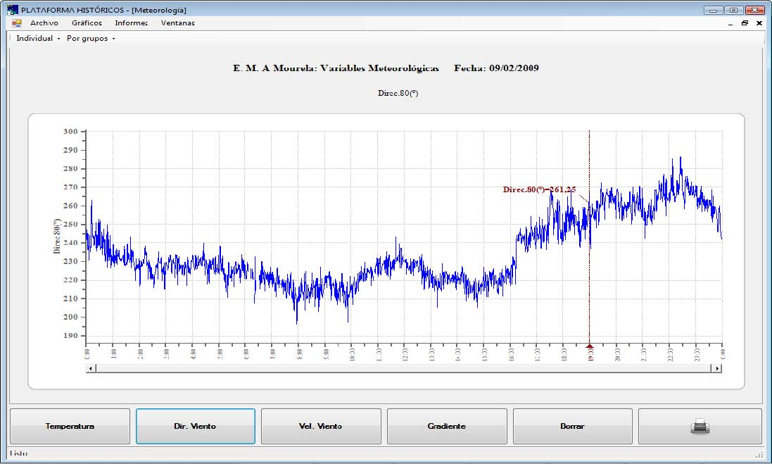
APLICACIÓN A DATOS REALES
Velocidad del viento a 80 metros (en m/s)
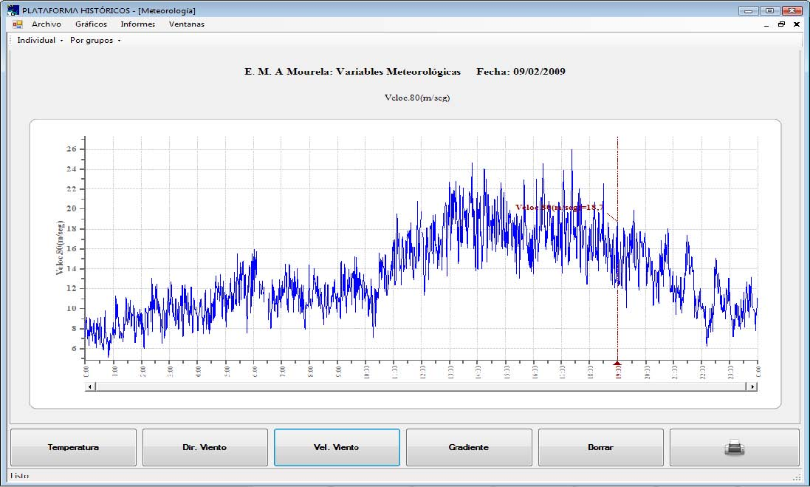
APLICACIÓN A DATOS REALES
Situación registrada a las 19:00 horas del 09/02/2009
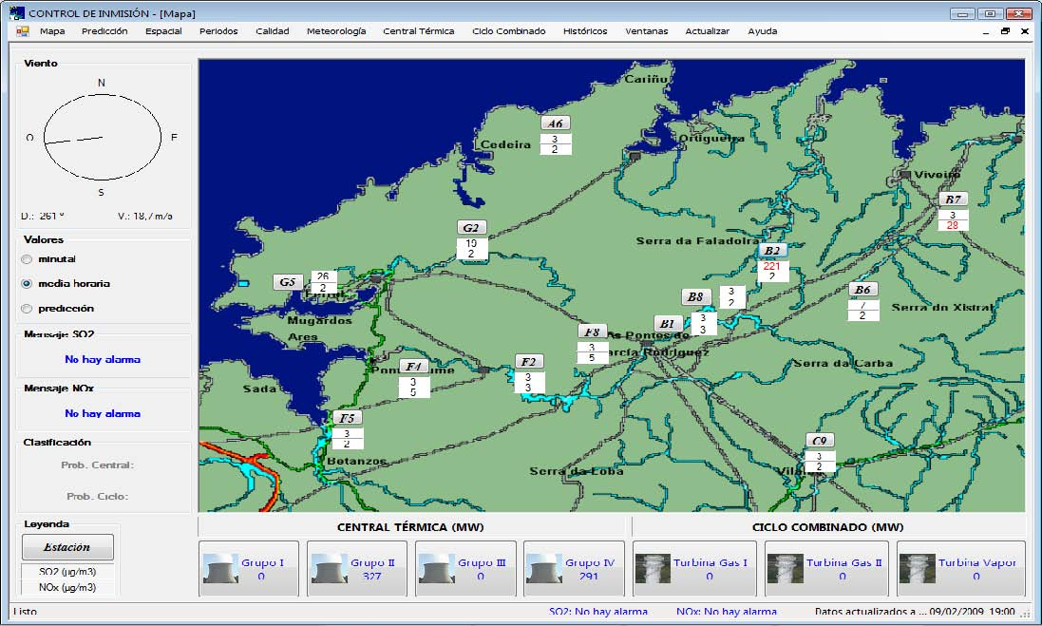
APLICACIÓN A DATOS REALES
Probabilidades estimadas por los modelos propuestos (en %)
RESULTADOS OBTENIDOS
 |  |  | B1 |  |  | B2 |  |  | B6 |  |  | B7 |  |  | B8 |  |  | C9 |  |  | G5 |  |  | F2 |  |  | F4 |  |  | F5 |  |  | F8 |  |  | G2 |  |  | A6
CT | SO2 | -- |  | 0 | -- |  | -- | -- |  | -- | 0 |  | -- | -- |  | -- | -- |  | 0.1 | -- |  | NOx | -- |  | 0 | -- |  | -- | -- |  | -- | 0 |  | -- | -- |  | -- | -- |  | 0 | --
CC | SO2 | -- |  | -- | -- |  | -- | -- |  | -- | -- |  | -- | -- |  | -- | -- |  | -- | -- |  | NOx | -- |  | -- | -- |  | -- | -- |  | -- | -- |  | -- | -- |  | -- | -- |  | -- | --

APLICACIÓN A DATOS REALES
Niveles de inmisión de SO2y NOxen B2 (en μg/m3)
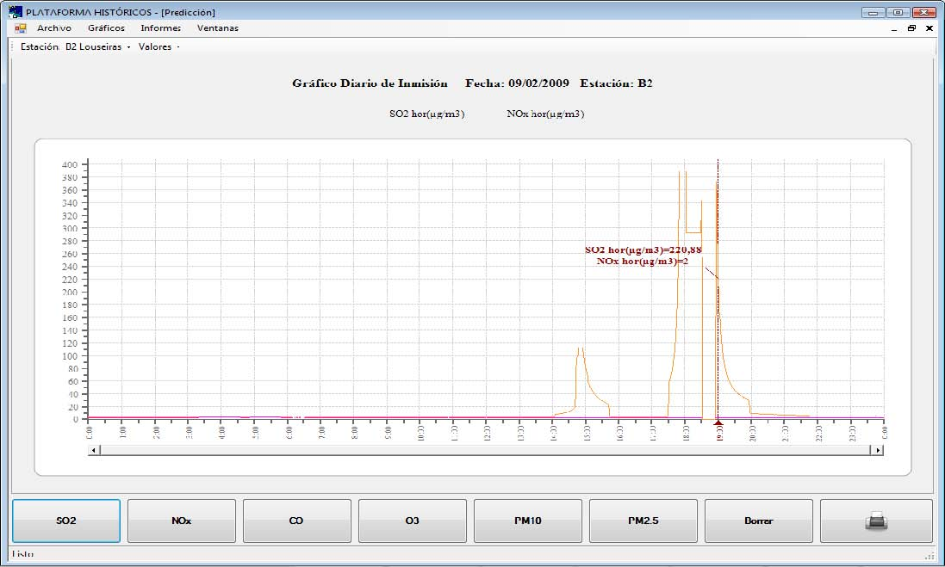
APLICACIÓN A DATOS REALES
Niveles de inmisión de SO2y NOxen G5 (en μg/m3)
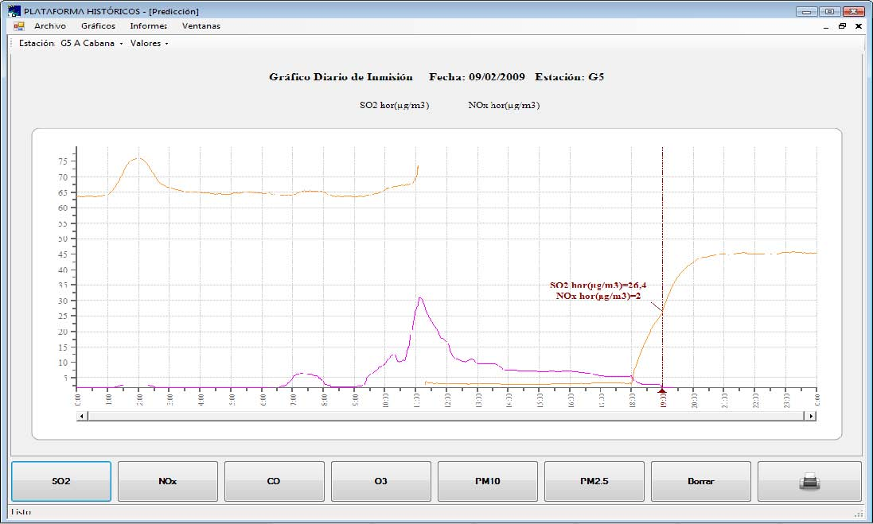
APLICACIÓN A DATOS REALES
Niveles de inmisión de SO2y NOxen G2 (en μg/m3)
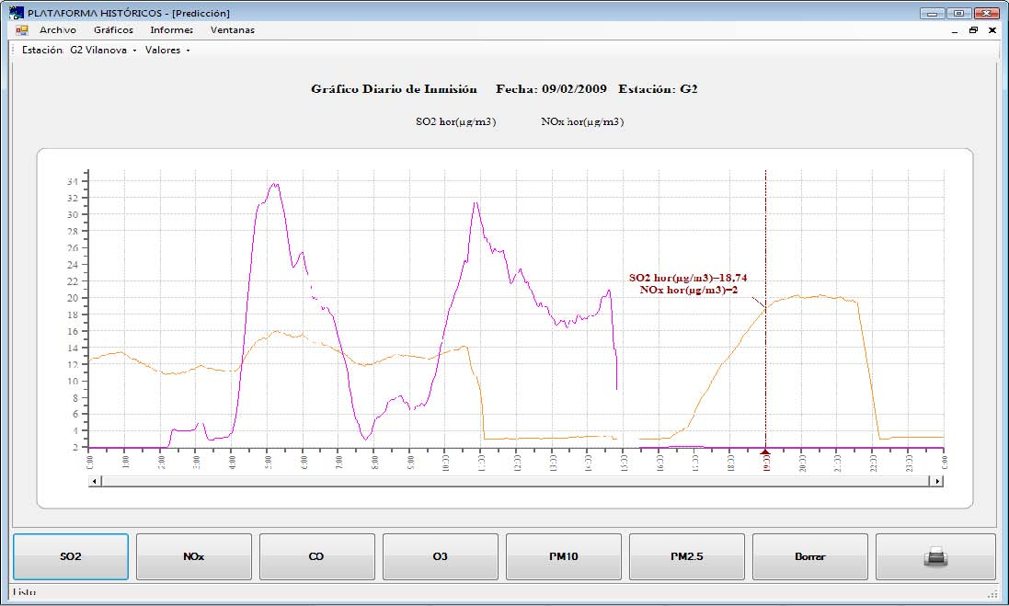
APLICACIÓN A DATOS REALES
Un segundo ejemplo
CONCLUSIONES
■Losresultadosobtenidosparecenajustarseadecuadamentealoquecabríaesperar.
■EnB2,G5yG2seobservannivelesmuchomáselevadosdeSO2quedeNOx,queademássonprácticamentenulos,loquedescartalaposibilidaddequesuorigensepuedaencontrarenlasemisionesdelaCentralTérmica,dondeelNOxestáinclusoporencimadelSO2.

OTROS MODELOS EN ESTUDIO
OTROS MODELOS EN ESTUDIO
■DATOSDIRECCIONALES

Paraeldesarrollodelosnuevosmodelospresentados,enparticulareldeviento,sehanconsideradoaspectosrelacionadosconelestudiodedatosdireccionales,siendoéstaunalíneadeinvestigaciónquehabráqueexplorarconmayordetalleenfuturosdesarrollos.
■DATOSFUNCIONALES

Otralíneaenlatambiénsehaestadotrabajando,yenlaquesehaavanzadoalgomásqueenlaanterior,esenelusodedatosfuncionales.
Paraéstossehallegadoaplantearunmodelo,enelqueseseguirátrabajandoparaincorporarloalosmodelosactuales.
REFERENCIAS
REFERENCIAS
■Efron,B.&Tibshirani,R.J.(1993).Anintroductiontothebootstrap.Chapman&Hall.
■Ferraty,F.&Vieu,P.(2006).NonparametricFunctionalDataAnalysis:TheoryandPractice.Springer.
■GoogleEarth.Google.http://www.google.com.
■Mardia,KantiV.&Jupp,PeterE.(2000).DirectionalStatistics.JohnWiley&SonsLtd.
■PiñeiroLamas,María(2007).PrediccióndelosnivelesdeSO2yNOxenelentornodeunacentraltérmica.TrabajodeInvestigaciónTutelado.MásterdeBioestadística2005-2007.DepartamentodeEstadísticaeInvestigaciónOperativa.UniversidaddeSantiagodeCompostela.
■Proymasa-Endesa(2006).RedefinicióndelaReddeInmisióndeEndesaenAsPontes.

REFERENCIAS
■RProject.TheRFoundationforStatisticalComputing.http://www.r-project.org.
■Ramsay,J.O.&Silverman,B.W.(2005).FunctionalDataAnalysis.2ndedn.Springer.
■Silverman,B.W.(1986).DensityEstimationforStatisticsandDataAnalysis.Chapman&Hall.
■Wand,M.P.&Jones,M.C.(1995).KernelSmoothing.Chapman&Hall.

Máster en Técnicas Estadísticas
Francisco Manuel Prieto Magdalena
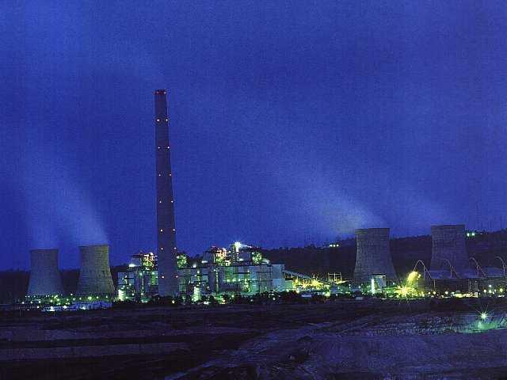
… gracias por su atención.

